WrightWayRestaurant
系统设计说明书

版本 V1.0

目 录
第一章 项目背景 3
1.1. 项目立项 3
1.2 基本框架 3
1.3 架构分层 3
第二章 程序设计 6
2.1 Web层设计 6
2.2 Services层设计 8
2.3 Model 层设计 9
2.4 Framework 层 9
2.5 小结 9
第三章 数据库设计 10
3.1 数据表 10
3.2数据模型图 11
3.3小结 11

第一章 项目背景

1.1. 项目立项
本系统是以餐馆网站为原型，实现客户登陆/注册册，点餐，下单，结算等主要功能。
基本流程用户注册，登记好姓名、电话、邮箱等信息，然后登陆成功后可在点餐系统将菜单加入购物车，而后完成订单提交与结算。
流程大致为：客户注册➔登陆➔点菜➔订单➔选择用餐方式

1.2 基本框架
本项目使用MVC + EntityFramework ，用的是asp.net(framework)这个模板
MVC全名是Model View Controller，是模型(model)－视图(view)－控制器(controller)的缩写，一种软件设计典范，用一种业务逻辑、数据、界面显示分离的方法组织代码，将业务逻辑聚集到一个部件里面，在改进和个性化定制界面及用户交互的同时，不需要重新编写业务逻辑。MVC被独特的发展起来用于映射传统的输入、处理和输出功能在一个逻辑的图形化用户界面的结构中。
Entity Framework 是微软以 ADO.NET 为基础所发展出来的对象关系对应 (O/R Mapping) 解决方案。该框架曾经为.NET Framework的一部分，但version 6之后从.NET Framework分离出来。

1.3 架构分层
分层结构是指一种自动化测试代码的结构。这种结构的特点是将复杂的测试代码分成三个单向依赖的层次，采用分层结构构建的测试代码中的测试逻辑变得清晰，容易理解和维护。
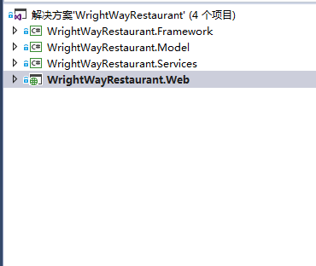
本项目程序设计上共分4层，如图：WrightWayRestaurant.Web、 WrightWayRestaurant.Services、WrightWayRestaurant.Model、WrightWayRestaurant.Framwork

WrightWayRestaurant.Web
本层主要实现用户界面，与前端交互的功能，
实现方法：ASP.NET MVC 是Windows系统下面的Web研发框架，有Microsoft提供。MVC顾名思义：Model, View, Controller.是UI端分层的三层模式。跟三层架构有着本质区别。.Net MVC彻底的分离了前后端，以及抽象层结构的依赖注入，横切编程模式。用于模型架构的ModelMedata,用于模型验证的ValidateProvider,用于数据提供的ValueProvider,用于数据绑定的ModeBinder，用于视图绑定的ViewEngine引擎等。构成了Asp.Net MVC架构的模式。
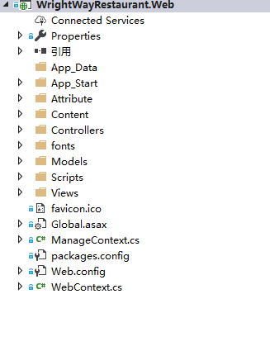
WrightWayRestaurant.Services
连接web层和EF层的中间服务层，Service 做相应的业务逻辑处理，service是业务层
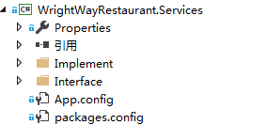
WrightWayRestaurant.Model
实体模型层，与数据库做ORM映射，本层使用ASP.NET Entity Framework 实现
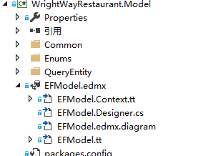
WrightWayRestaurant.Framwork
公共方法库
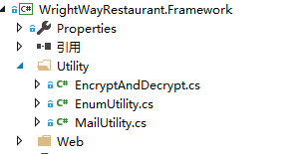

第二章 程序设计

2.1 Web层设计
Web层采用MVC的设计模式，使用ASP.NET MVC来实现
bootstrap
Bootstrap是美国Twitter公司的设计师Mark Otto和Jacob Thornton合作基于HTML、CSS、JavaScript 开发的简洁、直观、强悍的前端开发框架，使得 Web 开发更加快捷。Bootstrap提供了优雅的HTML和CSS规范，它即是由动态CSS语言Less写成。Bootstrap一经推出后颇受欢迎，一直是GitHub上的热门开源项目，包括NASA的MSNBC（微软全国广播公司）的Breaking News都使用了该项目。 [1] 国内一些移动开发者较为熟悉的框架，如WeX5前端开源框架等，也是基于Bootstrap源码进行性能优化而来。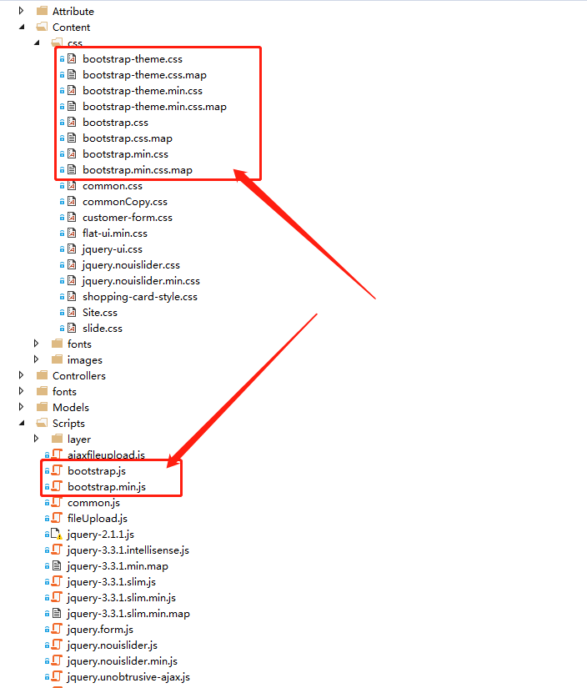
Layer插件
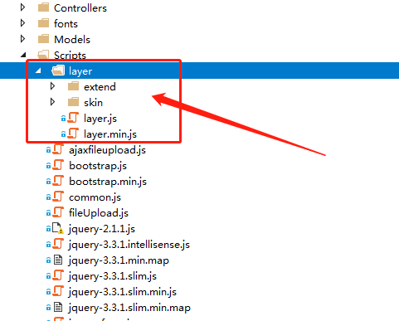
交互实现：
页面与后台交互使用ajax交互技术：
Eg: 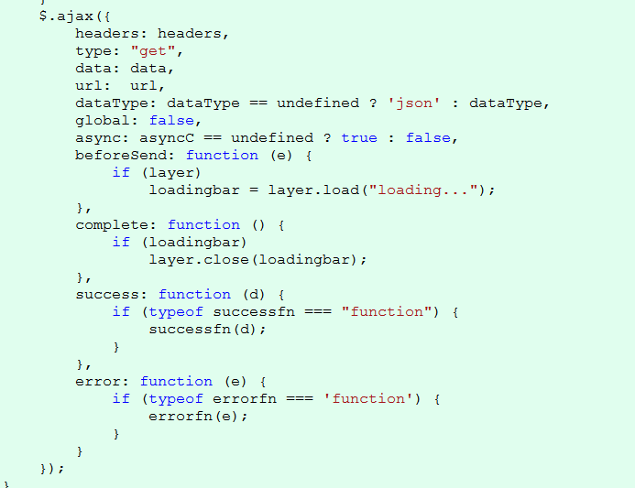
Controller
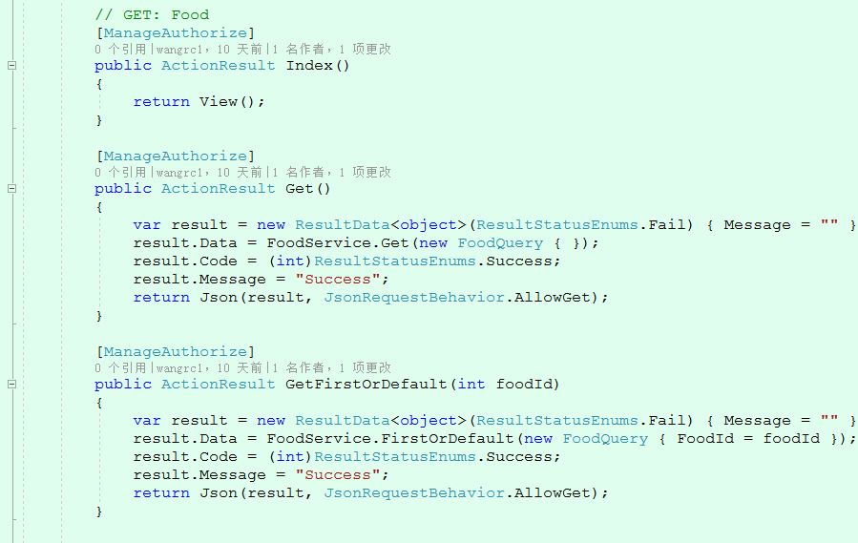

2.2 Services层设计
Service层采用接口+实现的方式实现面向接口的编程思想
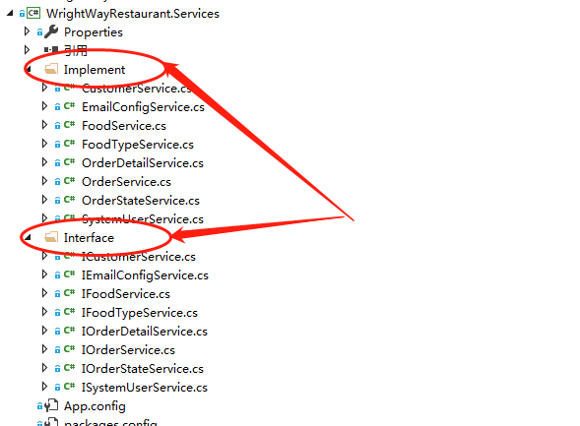

2.3 Model 层设计
实体类，也就是把数据库表的字段映射为你的对象的各个属性，表有的字段Model里面有对应class 的属性，数据表字段映射
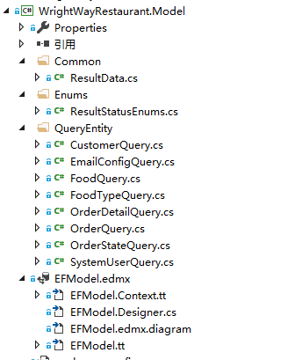

2.4 Framework 层
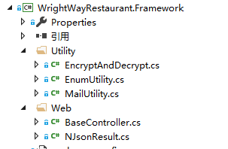
本层主要实现的是公共方法，比如发送邮件的类，加密解密的类

2.5 小结
在应用开发过程中，最难的不是完成应用的开发工作，而是在后续的升级、维护过程中让应用系统能够拥抱变化。拥抱变化也意味着在满足需求而且不破坏系统稳定的前提下保持高可扩展性、高内聚、低耦合，在经历了各版本的变更之后依然保持着清晰、灵活、稳定的系统架构。

第三章 数据库设计

3.1 数据表
表名 | 字段名 | 描述 | 数据类型
systemuser  (系统用户表) | userid | 用户编号
systemuser  (系统用户表) | username | 用户名
systemuser  (系统用户表) | password | 密码
systemuser  (系统用户表) | phone | 手机
systemuser  (系统用户表) | email | 邮箱
表名 | 字段名 | 描述 | 数据类型
foodtype  (菜品分类表) | typeid | 菜品类型id
foodtype  (菜品分类表) | typename | 类型名称
表名 | 字段名 | 描述 | 数据类型
food  菜单表 | foodid | 食物编号
food  菜单表 | foodname | 食物名称
food  菜单表 | typeid | 类型
food  菜单表 | price | 单价
food  菜单表 | stock | 库存
food  菜单表 | foodimg | 图片
food  菜单表 | state | 状态
food  菜单表 | createtime | 上架时间
表名 | 字段名 | 描述 | 数据类型
order  订单表 | orderid | 订单号
order  订单表 | name | 姓名
order  订单表 | phone | 电话
order  订单表 | email | 邮箱
order  订单表 | reservetime | 预约到店时间
order  订单表 | createtime | 订单创建时间
order  订单表 | stateid | 订单状态
表名 | 字段名 | 描述 | 数据类型
orderdetail  订单明细表 | detailid | 明细编号
orderdetail  订单明细表 | orderid | 订单号
orderdetail  订单明细表 | foodid | 菜单编号
orderdetail  订单明细表 | number | 数量
表名 | 字段名 | 描述 | 数据类型
orderstate | stateid
orderstate | statename

3.2数据模型图
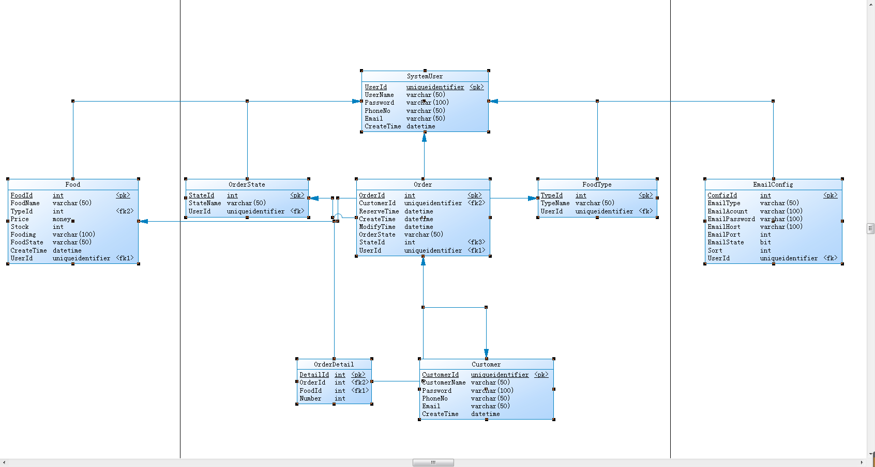

3.3小结
了解需求，询问用户如何看待未来需求变化。让客户解释其需求，而且随着开发的继续，还要经常询问客户以保证其需求仍然在开发的目的之中；
2）了解业务，在以后的开发阶段节约大量时间；
3）重视输入输出。在定义数据库表和字段需求（输入）时，首先应检查现有的或者已经设计出的报表、查询和视图（输出），以决定为了支持这些输出哪些是必要的表和字段；
4）创建数据字典和E-R 图，对SQL 表达式的文档化来说这是完全必要的；
5）定义标准的对象命名规范。

